CHƯƠNG 6. PHÂN TÍCH KẾT QUẢ

6.1. Nguyên tắc tính toán
Công thức thống kê được đưa vào để các con số có thể kiểm tra lại bằng tay hoặc bằng script. Khi số mẫu còn ít, nên trình bày mean cùng min/max và ghi rõ cỡ mẫu, tránh diễn giải kết quả như một benchmark tuyệt đối.
Với mỗi stage, tính trung bình x̄ = (1/n)Σxi, độ lệch chuẩn s = √(Σ(xi−x̄)²/(n−1)), min và max. Overhead tương đối của stage i so với baseline được tính theo ΔX = Xi − Xbaseline; phần trăm thay đổi là ΔX/Xbaseline × 100%. Khi so sánh TLS handshake, cần phân biệt chi phí kết nối ban đầu với chi phí trên mỗi bản tin.

6.2. Bảng kết quả cần điền từ CSV
Bảng kết quả là nơi nối lý thuyết với thực nghiệm: payload phản ánh overhead đóng gói, enc_us phản ánh chi phí AES, tls_ms phản ánh chi phí phiên và heap phản ánh tài nguyên còn lại. Các cột phải được đọc cùng nhau thay vì tách riêng một chỉ số.
Stage | Payload mean (B) | AES mean (µs) | TLS mean (ms) | CPU mean (%) | Heap mean (B) | n
Giai doan 1: Baseline | 94.0 | 0.0 | 0.0 | 0.200 | 265,220.0 | 6
Giai doan 2: AES-GCM | 168.0 | 530.3 | 0.0 | 0.300 | 265,336.0 | 3
Giai doan 3: TLS 1.3 | 96.0 | 0.0 | 755.0 | 0.200 | 227,896.0 | 3
Giai doan 4: AES+TLS | 168.0 | 491.7 | 757.0 | 0.300 | 227,868.0 | 3

Bảng kết quả thực tế được cập nhật trực tiếp từ comparison_summary.csv.
Bảng mẫu bên dưới được giữ lại như biểu mẫu tham chiếu; bảng kết quả thực tế ở phía trên lấy trực tiếp từ các CSV vừa thu.

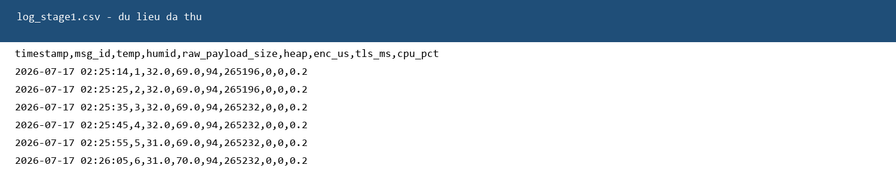
Hình 6.1. Mẫu dữ liệu CSV dùng cho tổng hợp

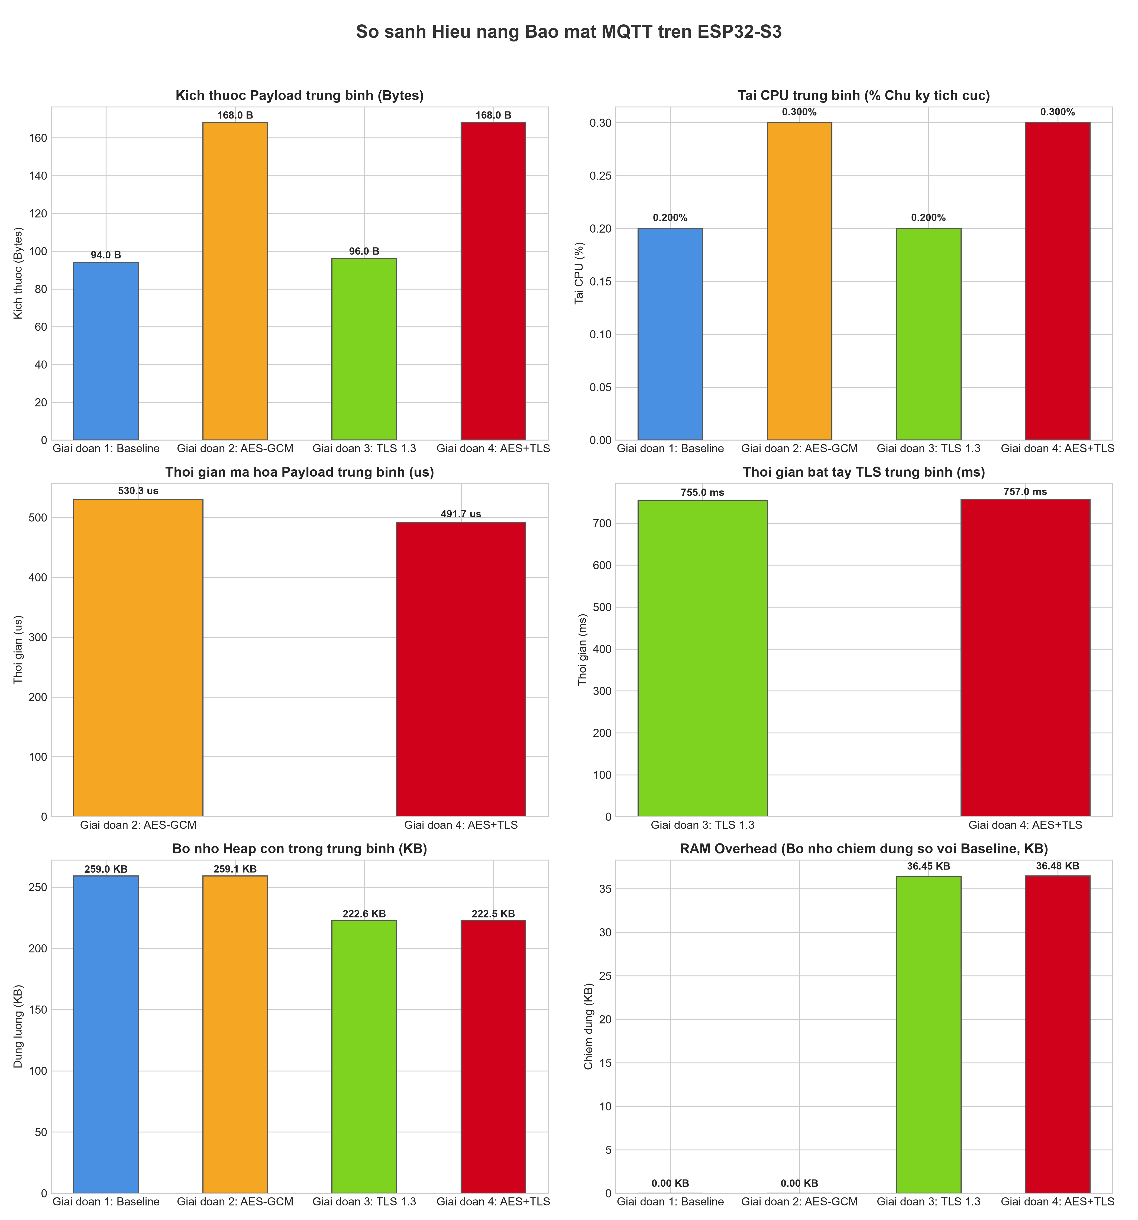
Hình 6.2. Biểu đồ so sánh được tạo bởi compare_stages.py
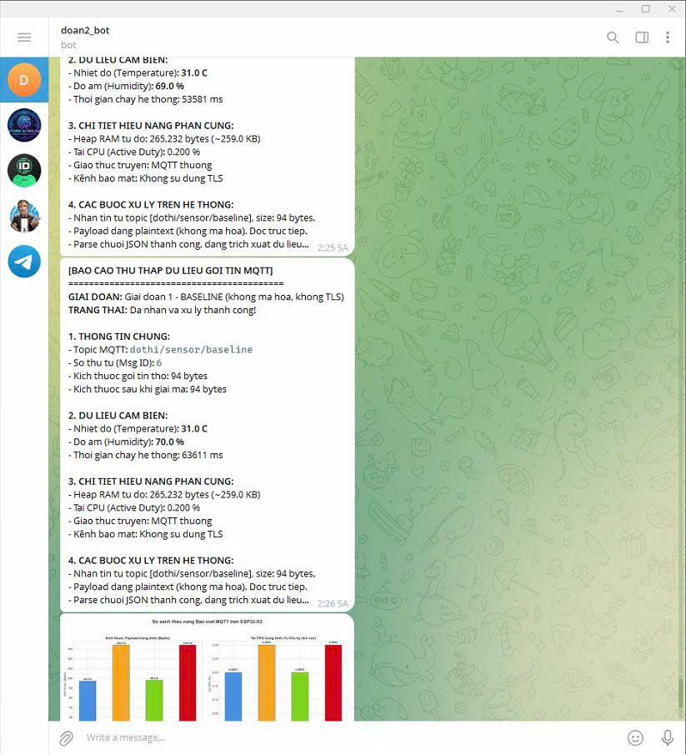
Hình 6.3. Ảnh chụp báo cáo Telegram và biểu đồ kết quả thu thập từ listener.

6.3. Cách diễn giải
Nhận xét định tính chỉ là giả thuyết ban đầu; kết luận cuối phải dựa trên CSV và log. Nếu kết quả khác kỳ vọng, đó là cơ hội giải thích ảnh hưởng của buffer, cache, thời điểm kết nối hoặc cách script đo.
Kỳ vọng định tính là Stage 1 có payload nhỏ và ít xử lý; Stage 2 tăng kích thước do nonce, tag và Base64, đồng thời có chi phí mã hóa; Stage 3 phát sinh chi phí bắt tay TLS và bộ nhớ TLS nhưng payload vẫn là JSON; Stage 4 chịu cả hai loại overhead. Kết luận định lượng chỉ được viết sau khi có bảng đo thật.

6.4. Kiểm tra tính đúng đắn và toàn vẹn
Kiểm tra tính đúng đắn cần được thực hiện ở cả dữ liệu bình thường và dữ liệu bị can thiệp. Đặc biệt, một bản tin có thể parse được không đồng nghĩa với việc nó có nguồn đáng tin nếu chưa kiểm tra tag, chứng thư hoặc topic.
Đối chiếu id tăng dần, temp/humid hợp lý, timestamp không lùi, heap không giảm bất thường theo thời gian, enc_us/tls_ms khác 0 ở đúng stage. Thử sửa một ký tự Base64 hoặc ciphertext phải khiến verify tag thất bại. Thử CA sai hoặc hostname sai phải khiến TLS không kết nối; chụp log lỗi tương ứng.

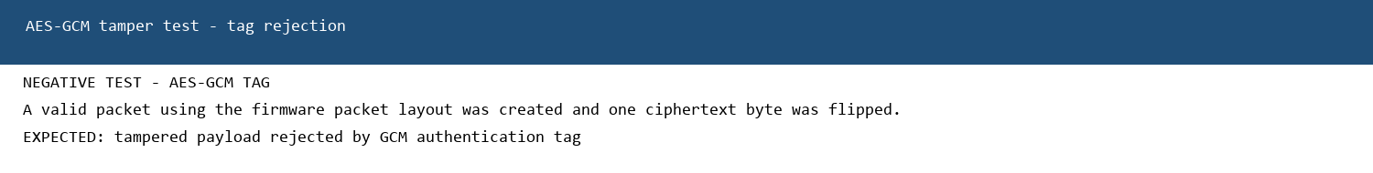
Hình 6.4. Kiểm thử sửa ciphertext và xác nhận authentication tag bị từ chối

